**TUGAS 3**

**INSTALASI PLUGINS DAN THEME WORDPRESS**

**Kelompok 7:**

* Fatimah Azzahra (2207125072)
* Izzathul Mardhiyah (2207111385)

1. **Instalasi Plugins WordPress**

Langkah-langkah Instalasi plugins WordPress adalah sebagai berikut:

1. Pertama, buka web WordPress kemudian *login* menggunakan *username* dan *password*

admin *website* anda.

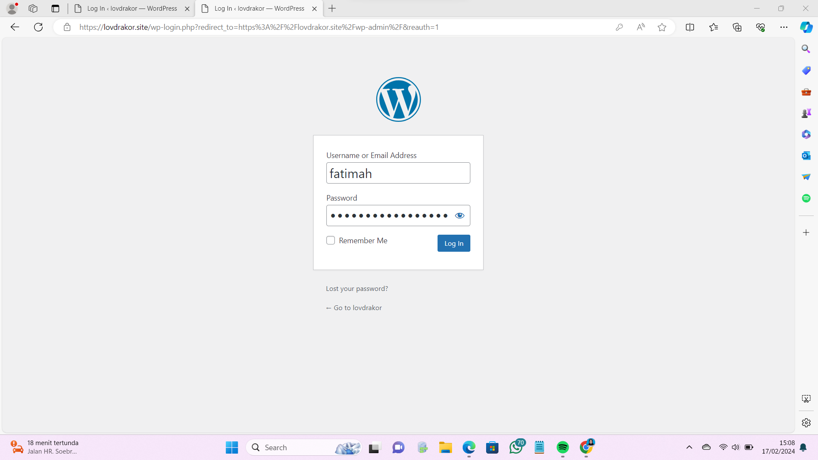

1. Kedua, pada menu plugins klik *Add New Plugin* untuk menambahkan plugin baru, dan cari plugin yang ingin ditambahkan.

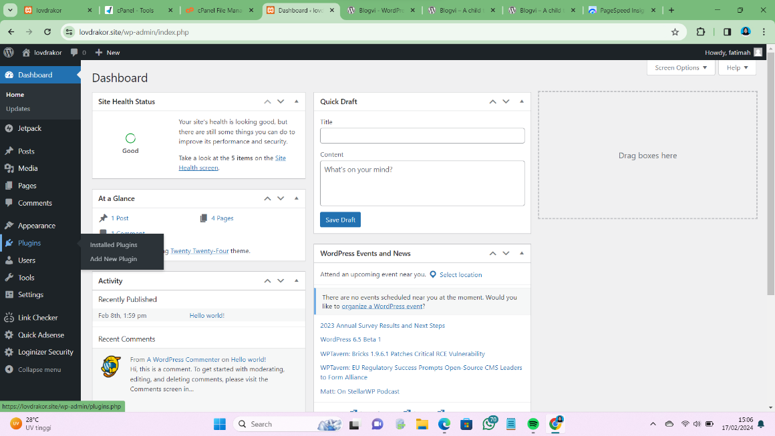

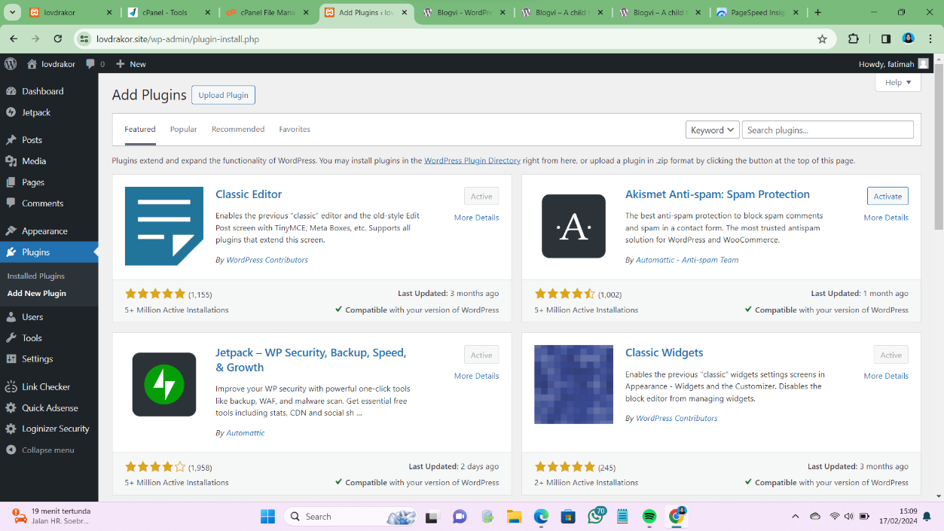

1. Kemudian, klik *installed plugins* dan aktifkan masing-masing plugin.

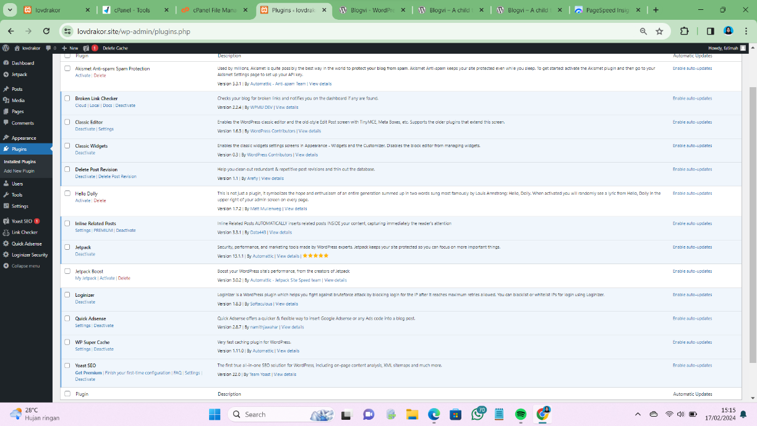

1. **Instalasi Plugins WordPress**

Setelah instalasi *plugin*, maka selanjutnya kita akan melakukan instalasi *themes* WordPress. Langkah-langkah instalasi *themes* sebagai berikut:

* 1. Pertama, buka ‘wordpress.org’. Pilih menu *extend* lalu klik submenu *themes*.

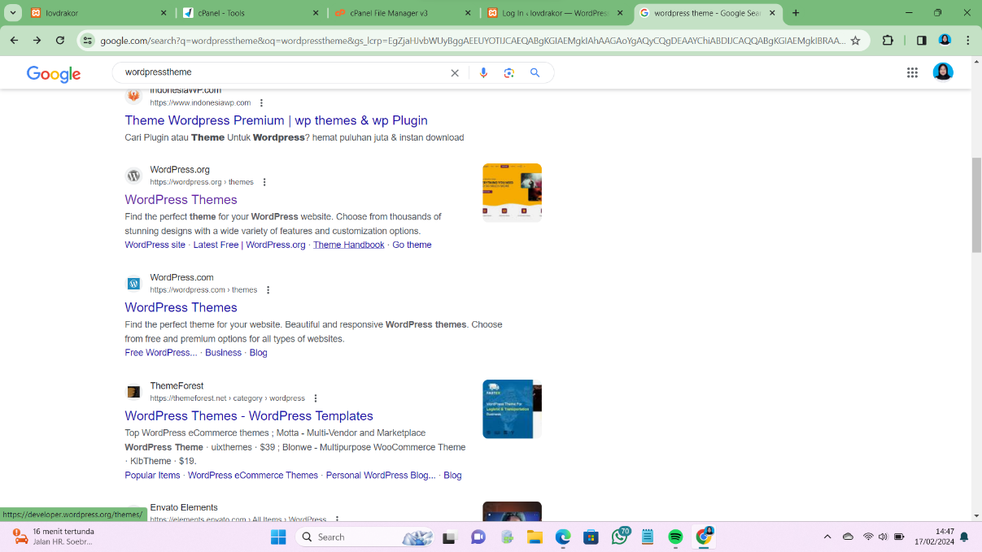

Pada halaman themes, silahkan cari *theme* yang populer atau dibutuhkan pada kolom *search.*

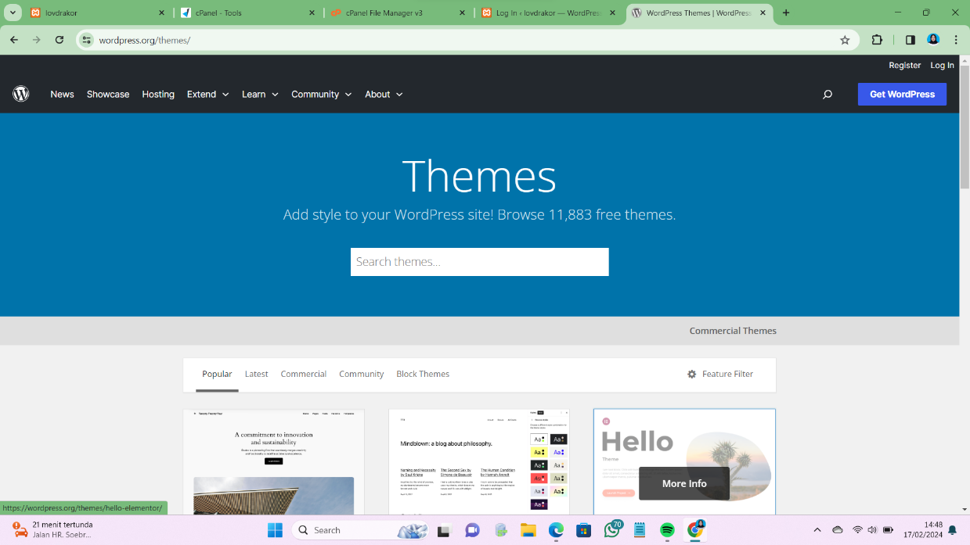

* 1. Kedua, jika sudah menemukan theme yang dirasa cocok, silahkan buka website ‘*pagespeed.web.dev’*. untuk melihat skor *theme* (minimal diatas 80).

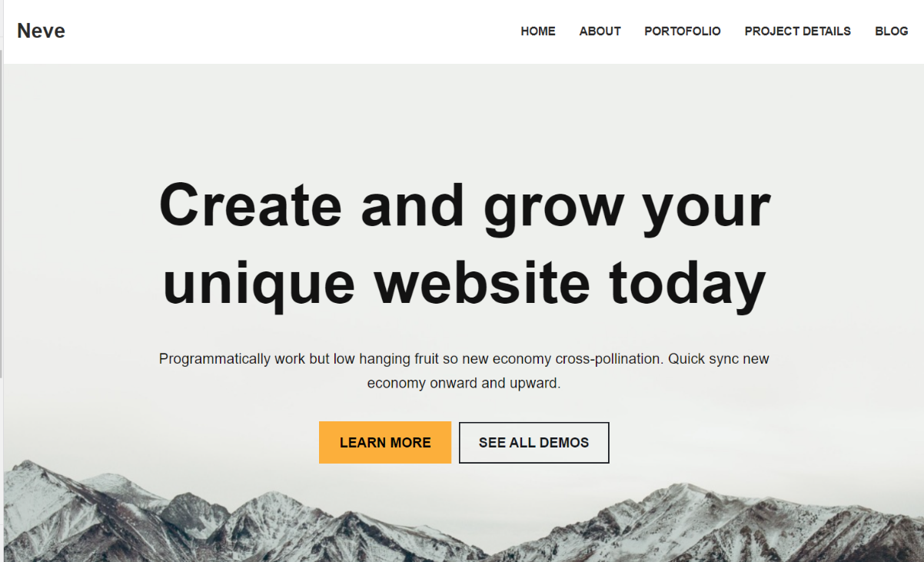

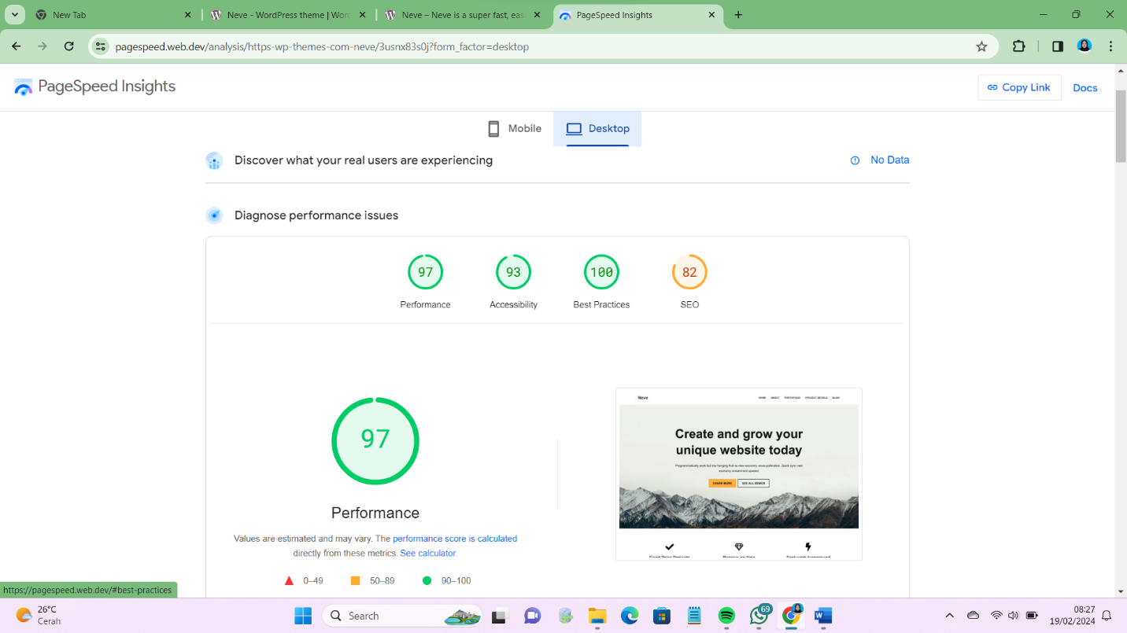

* 1. Setelah itu, jika semua skor pada *theme* sudah sesuai ketentuan, buka *dashboard* WordPress dan kunjungi laman *Appearance*, lalu klik tombol *Add New* untuk mengakses WordPress *theme directory.*

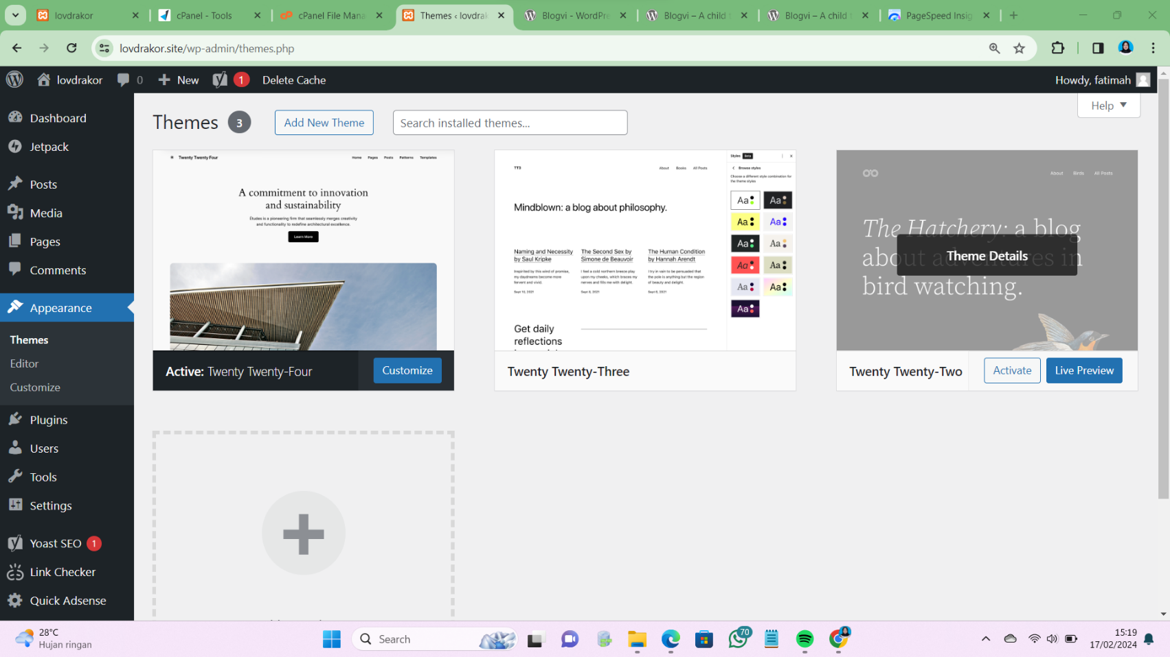

Jika sudah menemukan *theme* yang di inginkan, klik tombol *install. Theme* Telah Ter-*install*

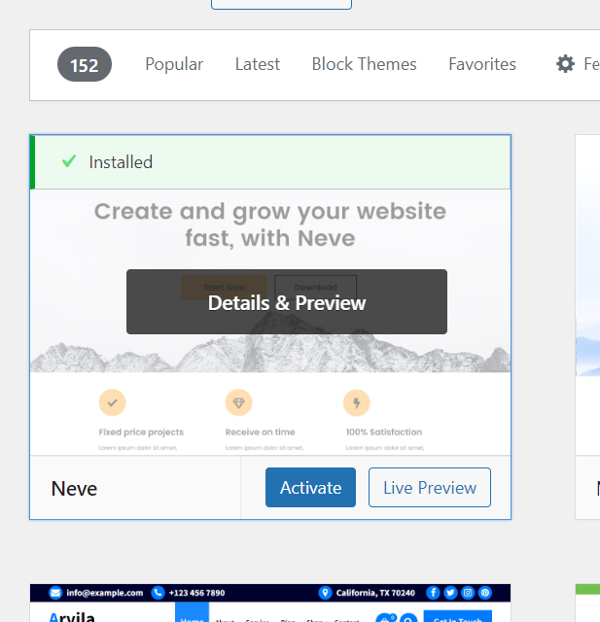

* 1. Selanjutnya silahkan buka WinSCP dan masukkan *username* serta

*password* yang sesuai.

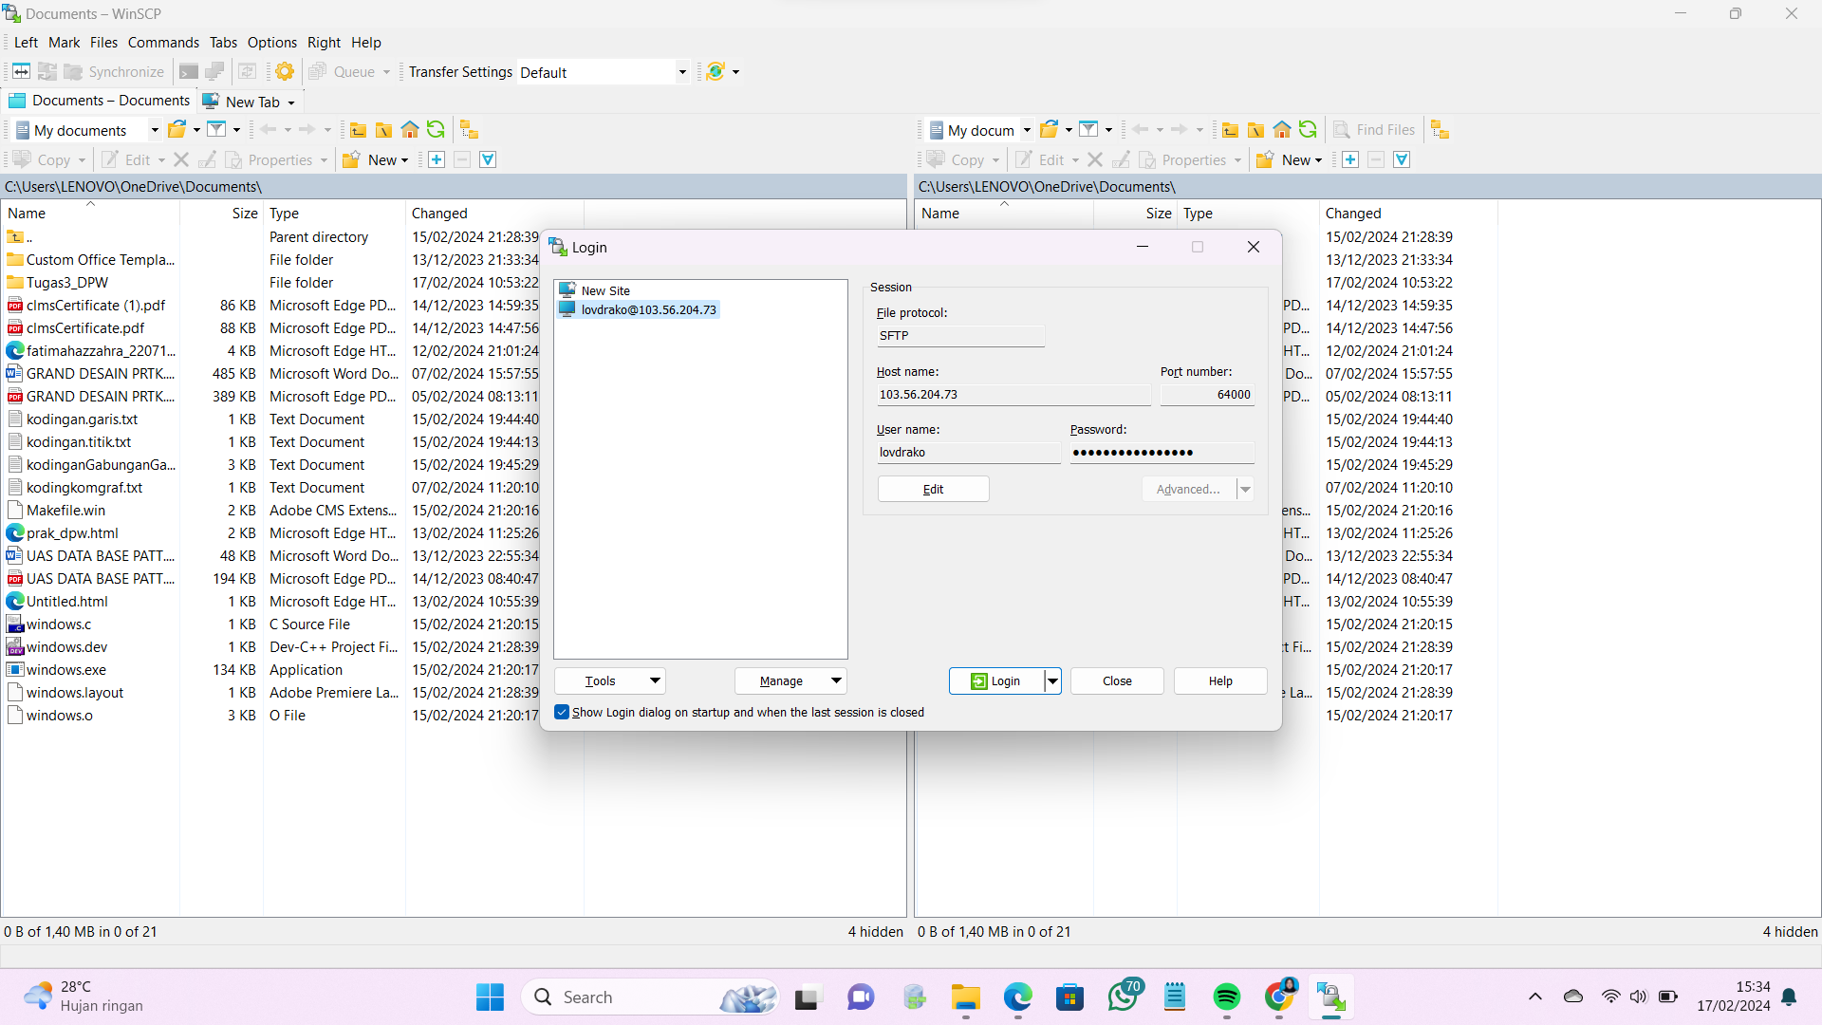

Kemudian buka public_html/wp-content/themes/lovdrakorr pada WinSCP tersebut.

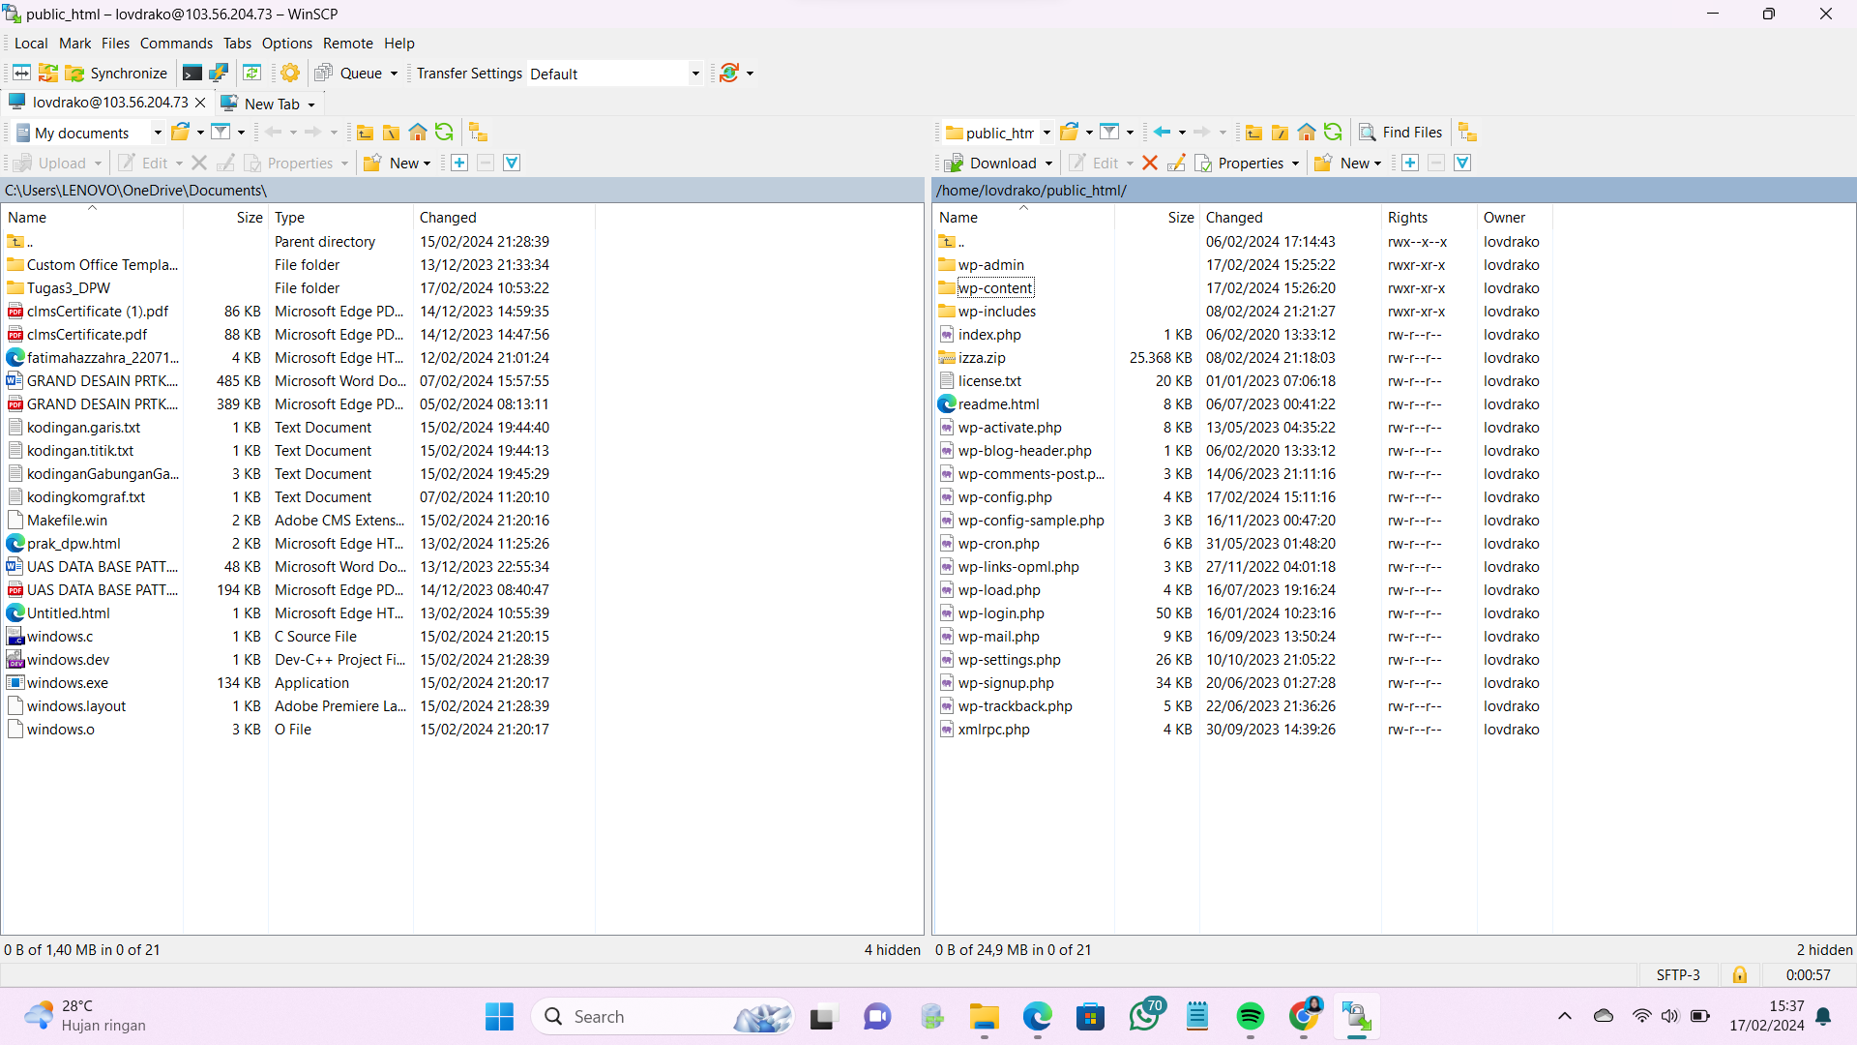

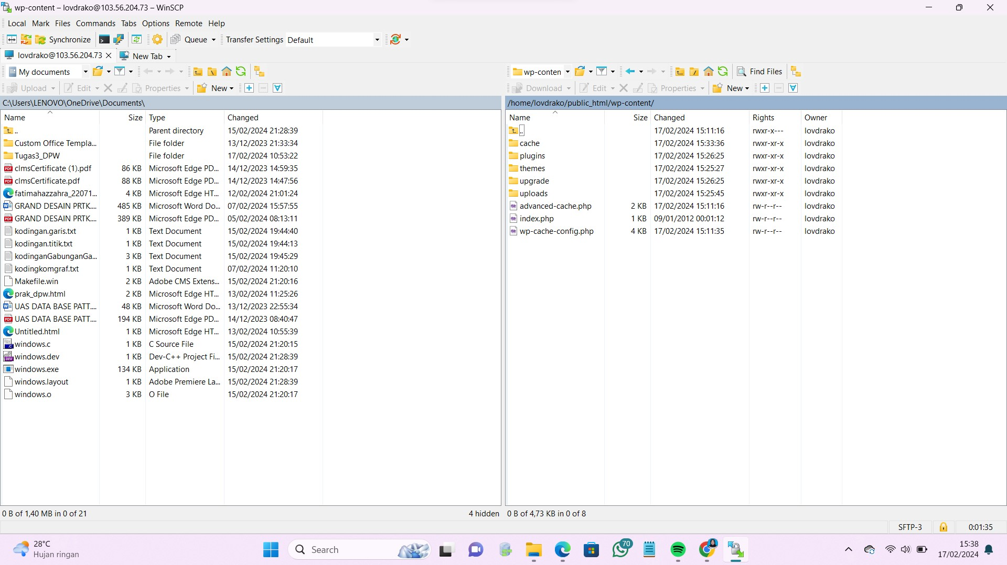

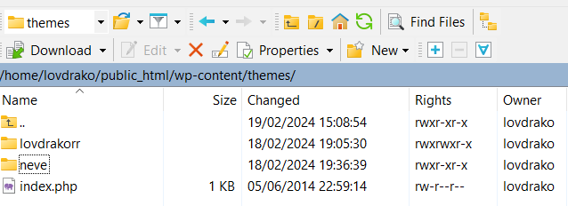

Edit file style.css yang terdapat pada folder cadanganku tersebut dan isi dengan kode sebagai berikut:

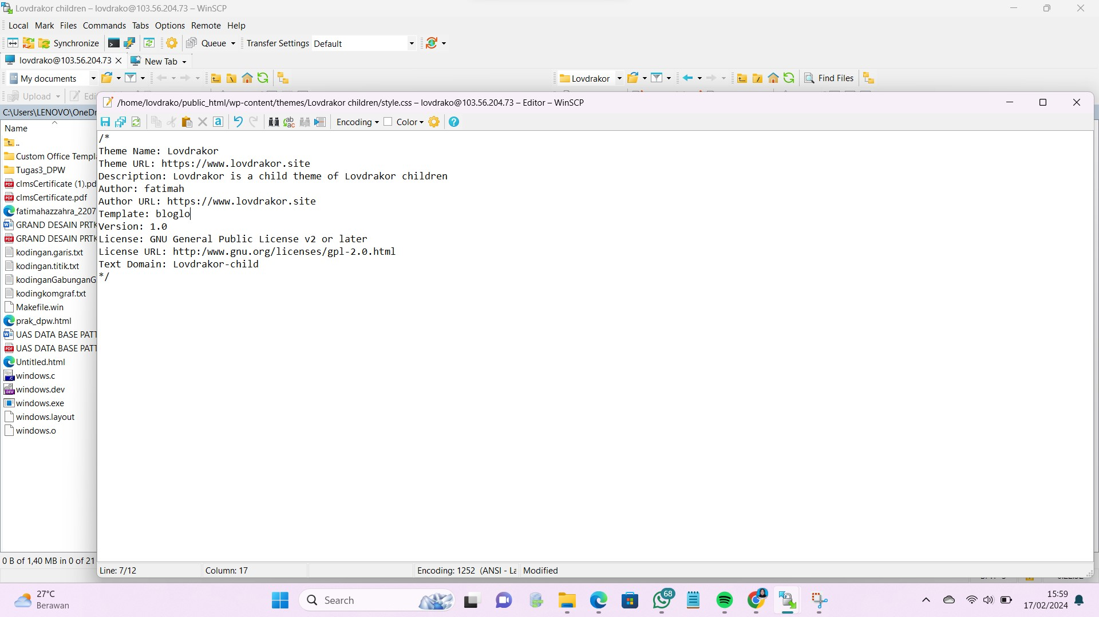

* 1. Selanjutnya, *child theme* of Neve telah aktif.

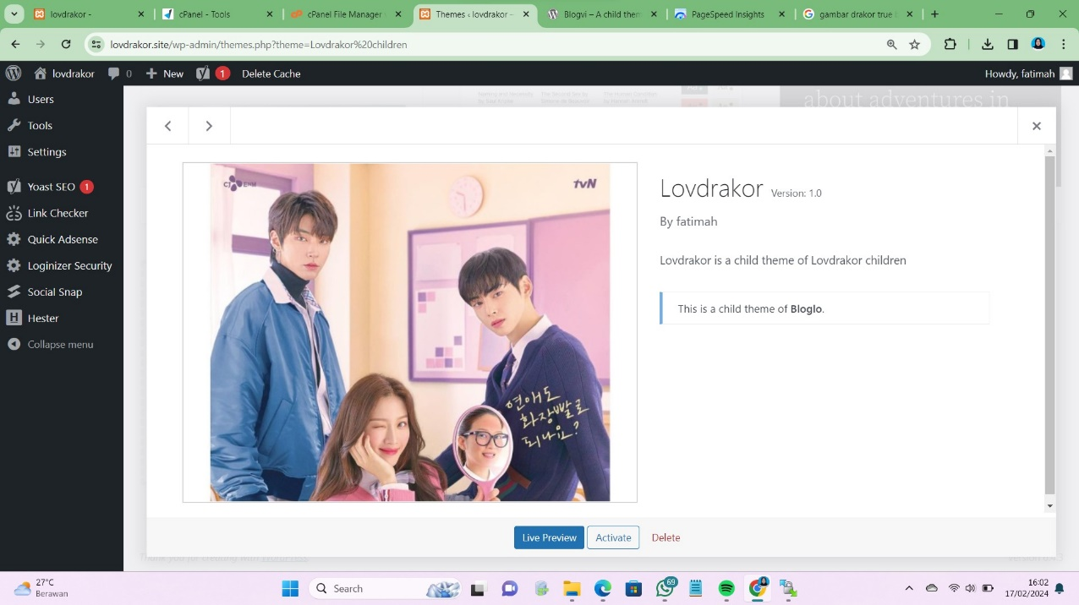

1. **Kustomisasi Child Theme WordPress**

Setelah instalasi *child theme*, kita akan melakukan kustomisasi *child theme* WordPress. Berikut adalah beberapa hal yang dapat dikustomisasi pada *child theme* WordPress:

1. Menambahkan *thumbnail post* didalam *post.*

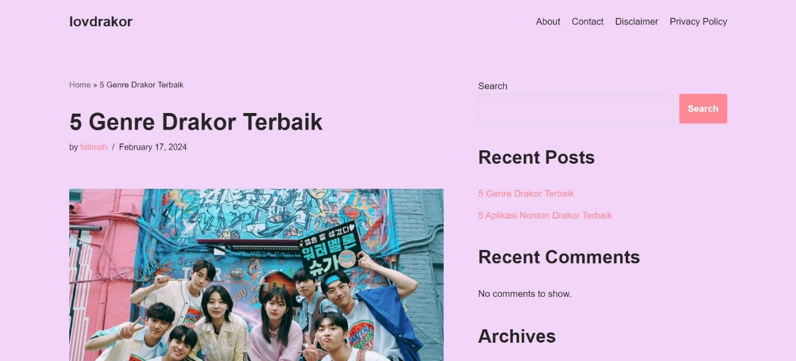

1. Buatlah konten pada menu *post* di WordPress.

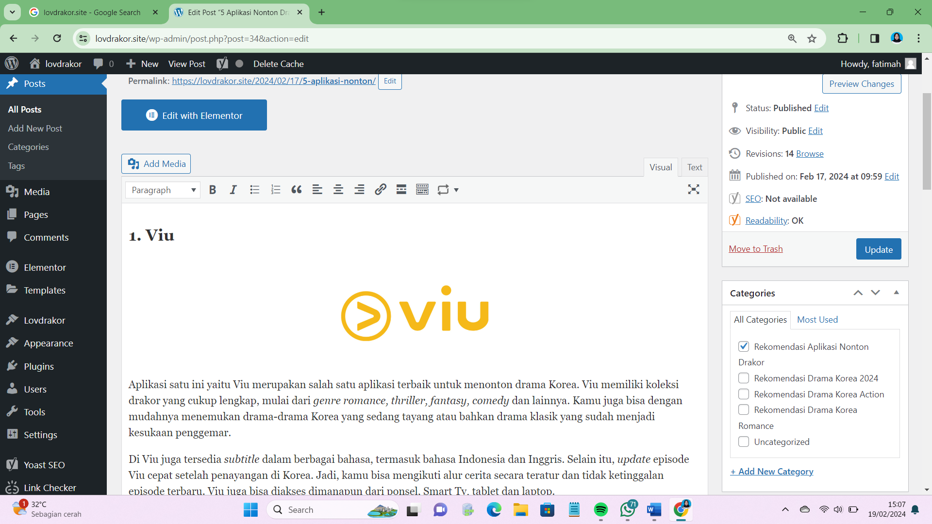

1. Menambahkan *pagination with number.* Gunakan code *<!—nextpage🡪* untuk memberi *page break* pada halaman.

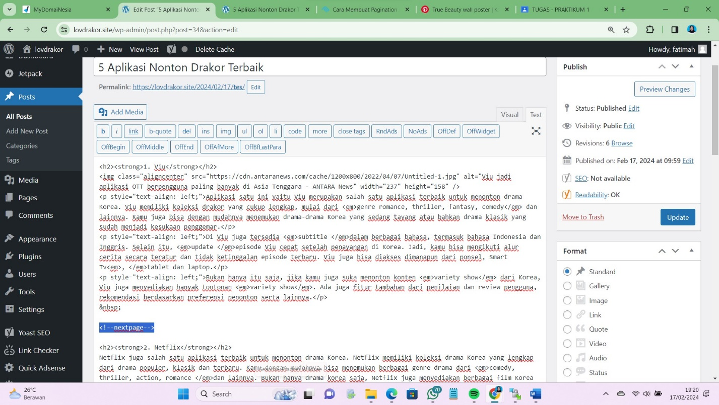

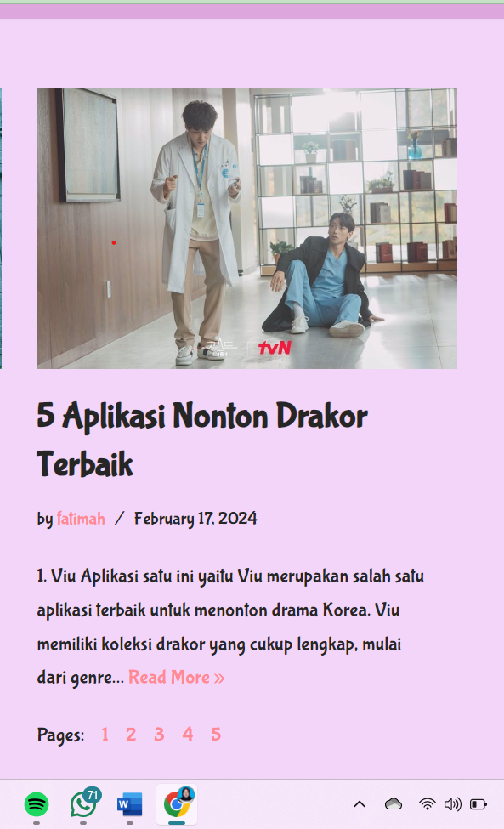

1. Menambahkan *disclaimer* dan *privacy policy* pada *footer* website.



1. Menambahkan *Widget.* Disini kami menambahkan *widget* kalender.

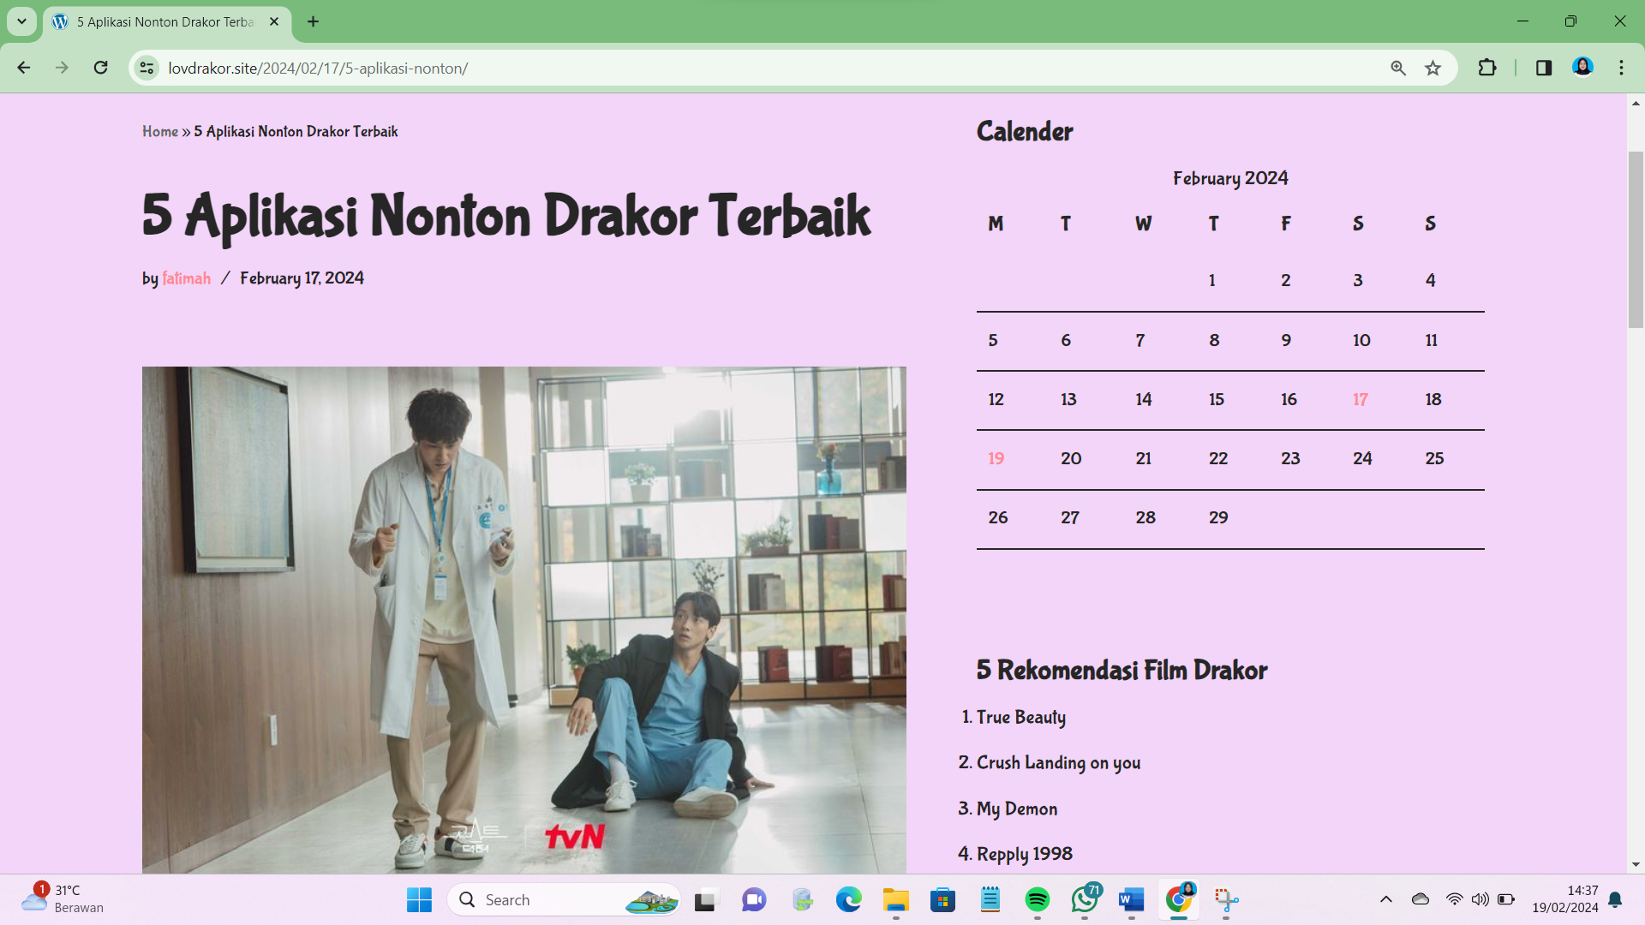

1. Menambahkan tombol *share social media* pada *post (*tanpa *plugin).*

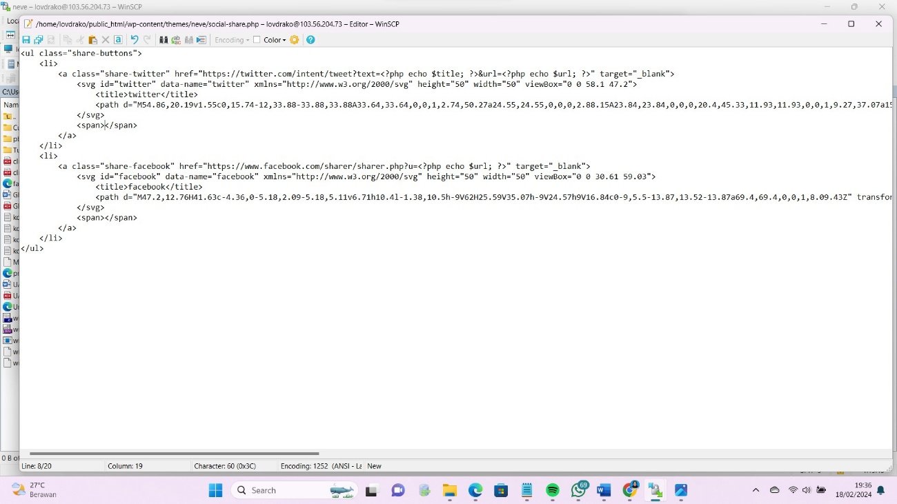

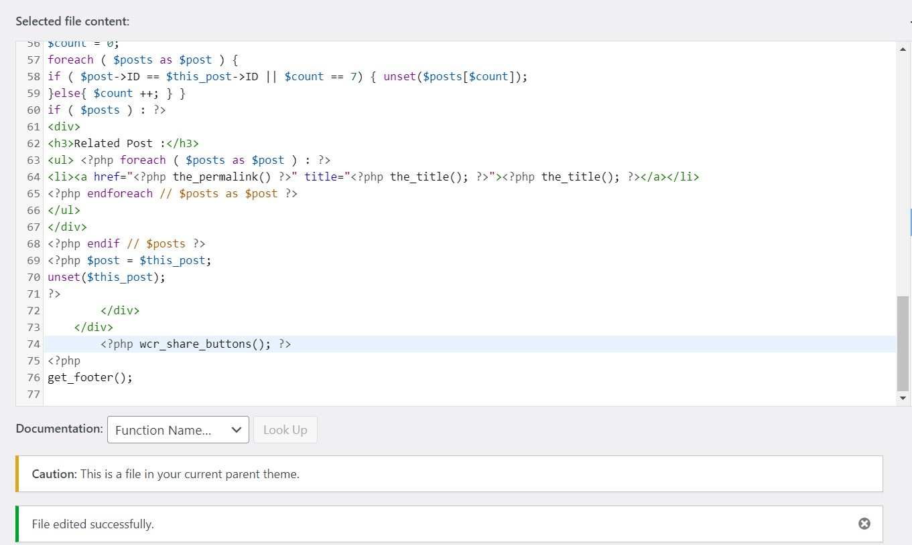

Hasil dari kode di atas adalah seperti di bawah ini:



1. Menambahkan *related post (*tanpa *plugin)*.

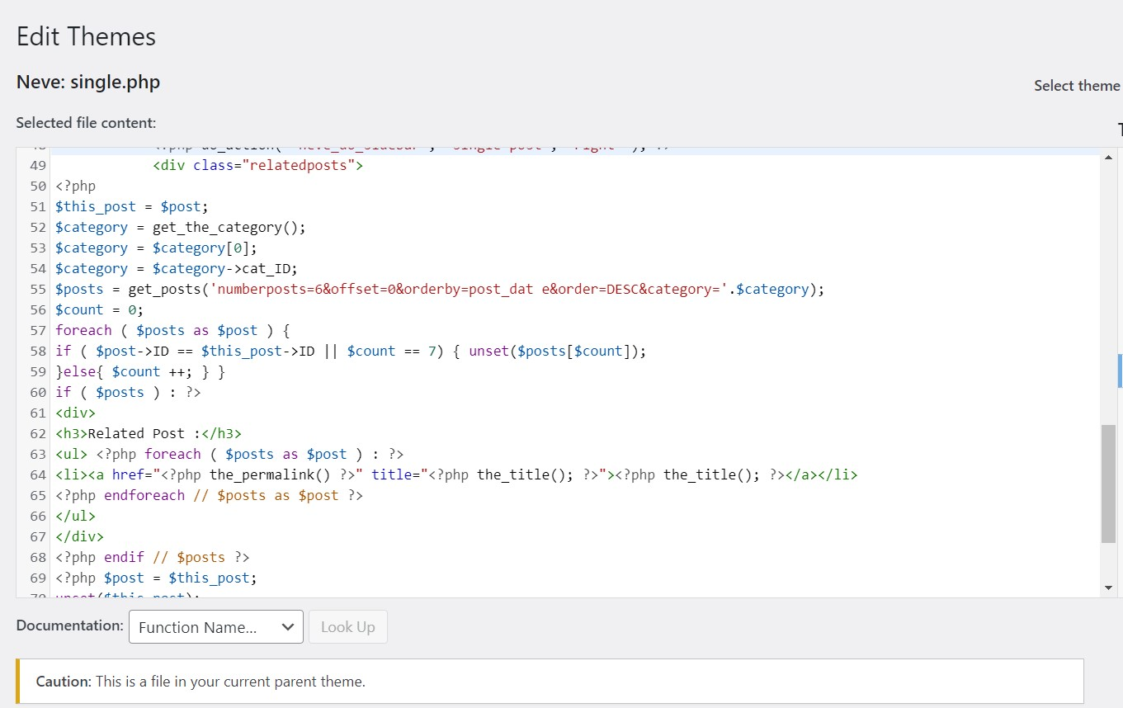

Hasil dari kode di atas adalah seperti di bawah ini:



1. Melakukan redesain website (mengubah layout, *warna*, *front*, *size*

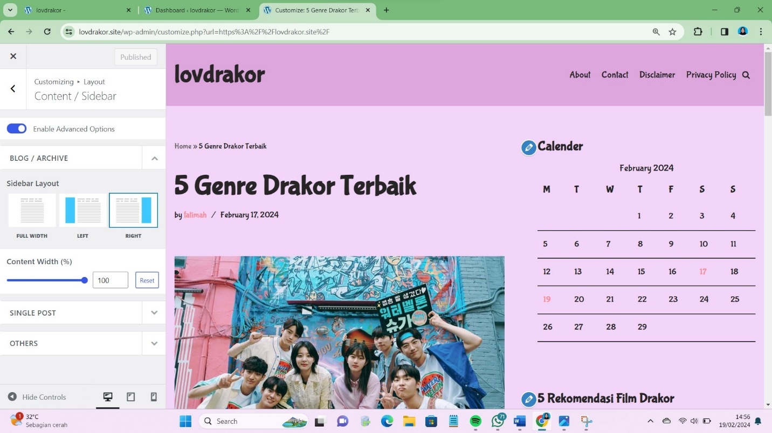

` 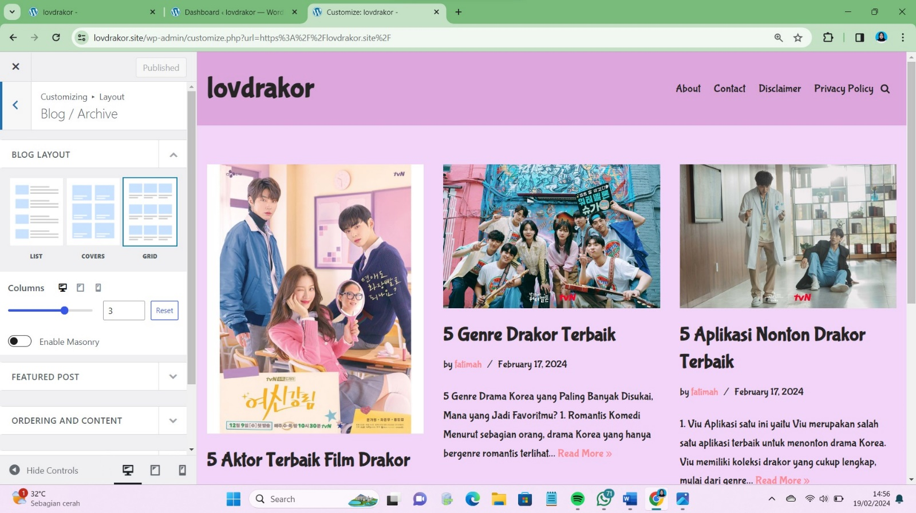

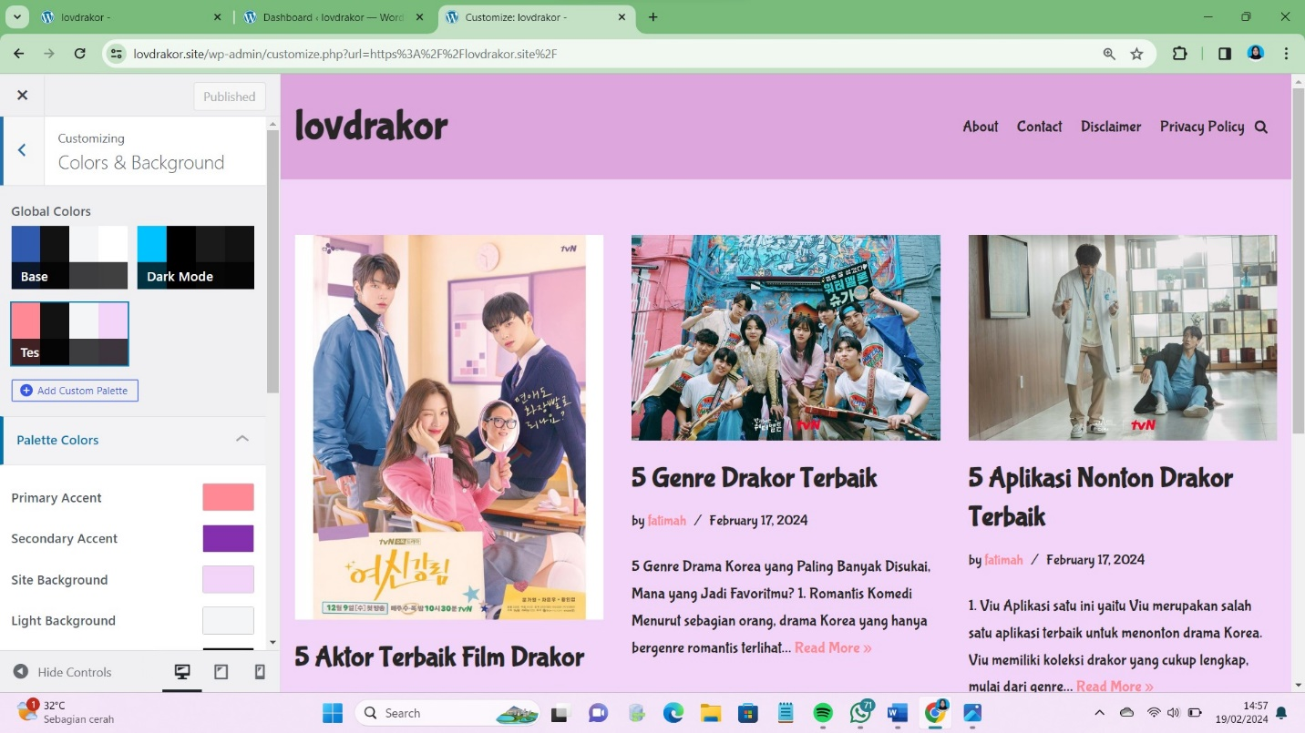

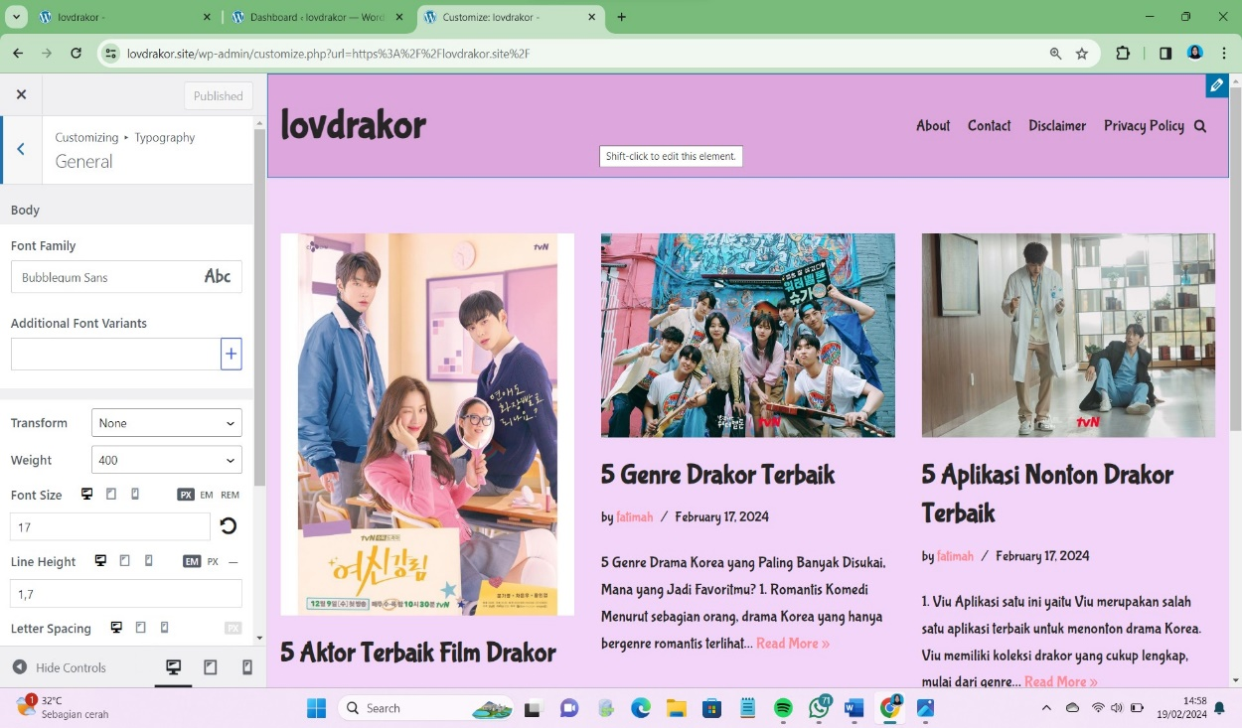

Hasil Redesain website:

